账户科目
账户科目可以根据自己的要求分类，比如按门店或者科目名称分类

一：添加帐户科目

- 点击“基本资料”-“帐户科目”如下图

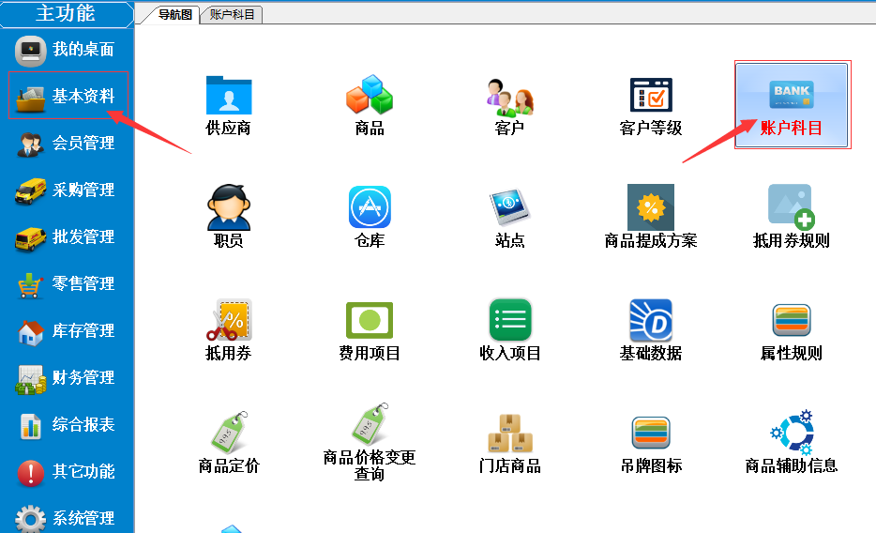

- 在弹出的帐户科目列表窗口中，如果客户需要分类的，右键点“分类”添加，这个帐户科目界面可操作的有，添加，编辑，删除，启用，停用等还有一些其它操作！

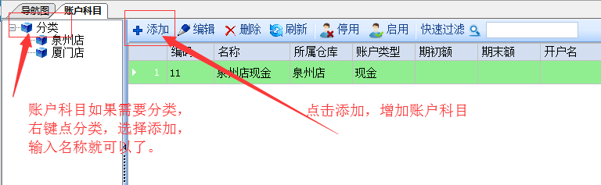

- 点击“添加”进行新增加帐户科目操作，填好帐户名称，所属仓库，开户银行等等，这里面涉及的资料比较多，要管理的就填入相应的内容，按保存即可！
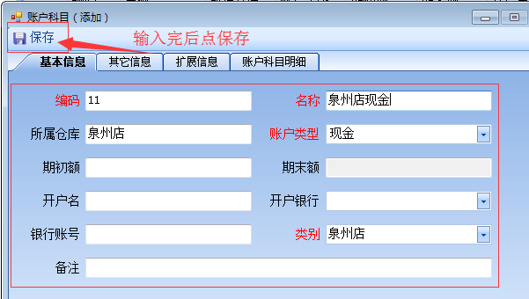
二、修改帐户：如果资料输入有误，需要修改的，点中要修改的帐户，点击上面的编辑按钮即可。
三、删除帐户：没有使用过的帐户，如果要删除，选中它，点上面的删除按钮即可。使用过的客户不能删除，只能停用。

